Οικονομική θεωρία και αλγόριθμοι

Περιπτώσεις για μέχρι 5 κενά κελιά . Τα κενά κελιά χρωματίζονται με μπλε.

Σε κάθε περίπτωση υποθέτουμε ότι ο παίχτης που είναι η σειρά του να παίξει είναι αυτός με τα κόκκινα

1. Ένα κενό κελί

Α. Παρτίδα 1\*

Στην περίπτωση που έχουμε μόνο ένα κενό κελί είτε αυτό είναι στην διαγώνιο είτε όχι, τότε για τον κόκκινο παίκτη είναι παρτίδα νίκης.

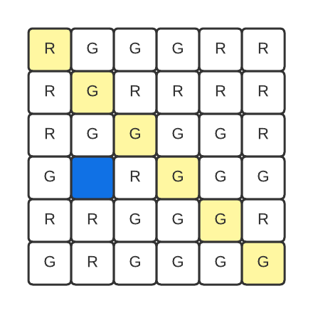

1. Δύο κενά κελιά

Α. Παρτίδα 2\*

Η πρώτη περίπτωση είναι κανένα από τα δυο κενά κελιά να μην περιέχονται στην διαγώνιο και να μπορούν να συμπληρωθούν με μια κίνηση. Τότε για τον κόκκινο παίκτη είναι παρτίδα νίκης.

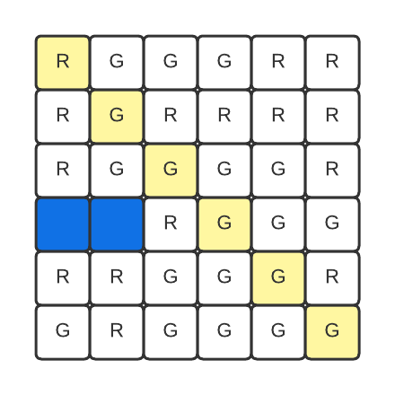

Β. Παρτίδα 1\*+1\*

Η δεύτερη περίπτωση είναι ένα από τα δυο κελιά να περιέχονται στη διαγώνιο ή να μην συνδέονται μεταξύ τους .Σε κάθε περίπτωση δεν μπορούμε να τα συμπληρώσουμε με μια κίνηση. Τότε για τον κόκκινο παίκτη είναι παρτίδα ήττας.

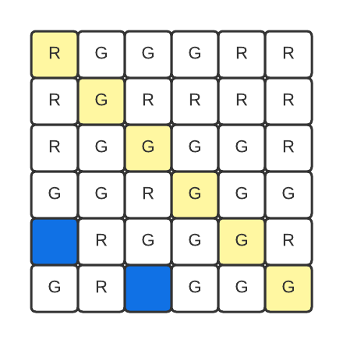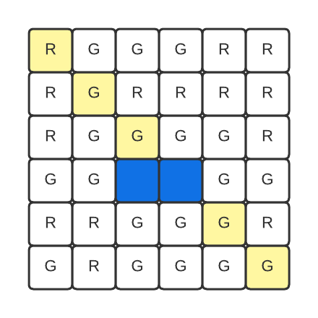

1. Τρία κενά κελιά

Α. Παρτίδα 1\*+1\*+1\*

Η πρώτη περίπτωση είναι κανένα από τα κενά κελιά να μην μπορούν να συμπληρωθούν με μια κίνηση. Άρα για τον κόκκινο παίκτη είναι παιχνίδι νίκης.

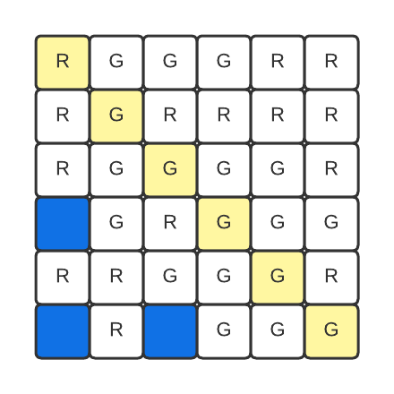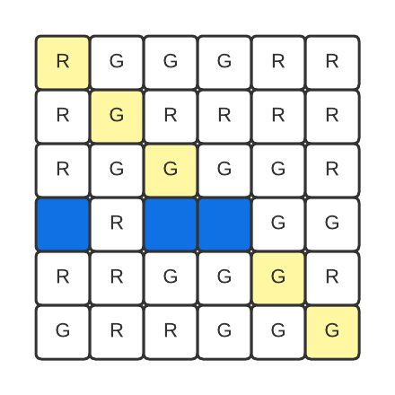

Β. Παρτίδα 2\*+1\*

Η δεύτερη περίπτωση είναι τα δύο κενά κελιά να μπορούν να συμπληρωθούν με μια κίνηση και το τρίτο ξεχωριστά. Σε κάθε περίπτωση για τον κόκκινο παίκτη είναι παρτίδα νίκης. Παίζει μια κίνηση «σπάζοντας» τα δύο κελιά που μπορούν να συμπληρωθούν με μια κίνηση πασάροντας έτσι παρτίδα ήττας στον αντίπαλο.

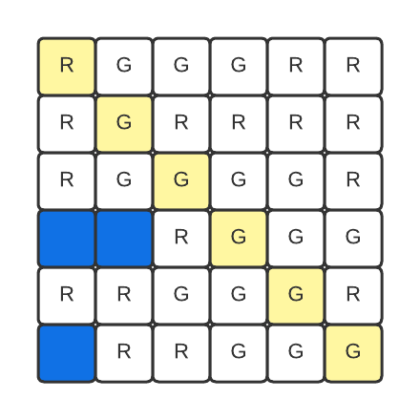 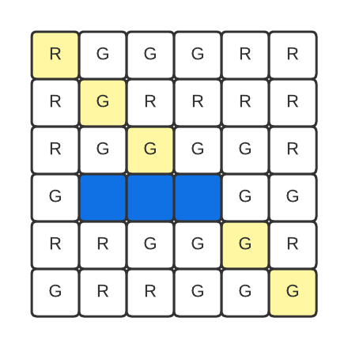

Δηλαδή παίζει :

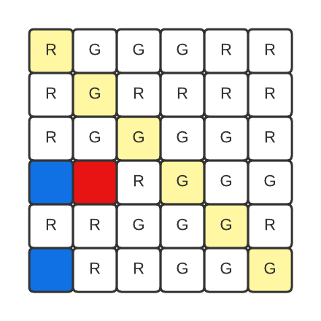

Από αυτό το σημείο είναι προφανές ότι και να παίξει ο παίκτης με τα πράσινα ο κόκκινος θα κερδίσει

Γ. Παρτίδα 3\*

Τελευταία περίπτωση είναι να μπορεί με μία κίνηση να συμπληρώσει και τα τρία κελιά. Τότε ο παίκτης που παίζει τώρα έχει μπροστά του παρτίδα νίκης.

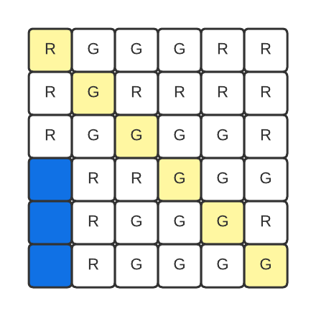

1. Τέσσερα κελιά

Α. Παρτίδα 1\*+1\*+1\*+1\*

Η πρώτη περίπτωση είναι το κάθε κελί να μπορεί να συμπληρωθεί μόνο του. Αυτή η παρτίδα είναι παρτίδα ήττας για τον κόκκινο.(Πασάρει αναγκαστικά μια παρτίδα 1\*+1\*+1\* στον πράσινο που είναι παρτίδα νίκης για αυτόν)

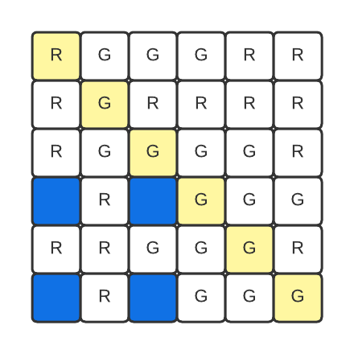

Β. Παρτίδα 2\*+2\*

Η δεύτερη περίπτωση είναι τα ελεύθερα κελιά να μπορούν ανά δυο να συμπληρώνονται με μια κίνηση. Σε αυτό το σενάριο για τον κόκκινο παίκτη έχουμε παρτίδα ήττας καθώς ότι και να κάνει πασάρει παιχνίδι νίκης στον πράσινο.

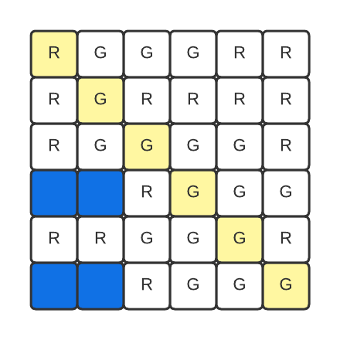

Αναλυτικότερα ο κόκκινος παίκτης έχει την επιλογή να «σπάσει» μια δυάδα ή να συμπληρώσει δύο κελιά. Άρα στον αντίπαλο θα πασάρει μια παρτίδα των περιπτώσεων 3.Β ή 2.Α που και οι δύο θα είναι παρτίδες νίκης για τον πράσινο.

Γ. Παρτίδα 3\*+1\*

Η τρίτη περίπτωση είναι τα τρία ελεύθερα κελιά να μπορούν να συμπληρωθούν ταυτόχρονα και το άλλο ξεχωριστά. Για τον κόκκινο αυτό αποτελεί παρτίδα νίκης.

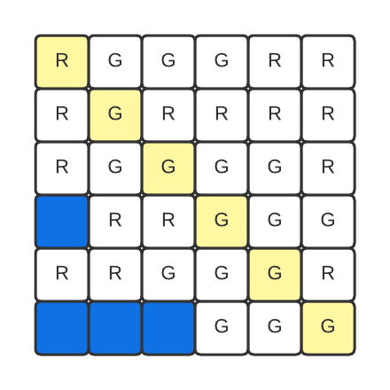

Αναλυτικότερα θα σπάσει την τριάδα συμπληρώνοντας τα δυο κελιά με μια κίνηση και θα αφήσει μια παρτίδα της περίπτωσης 2.Β πασάροντας έτσι παρτίδα ήττας στον πράσινο.

Δ. Παρτίδα 2\*+1\*+1\*

Η τελευταία περίπτωση είναι τα δύο ελεύθερα κελιά να μπορούν να συμπληρωθούν ταυτόχρονα και τα άλλα δύο ξεχωριστά το καθένα. Αυτή η παρτίδα είναι παρτίδα νίκης για τον κόκκινο παίκτη.

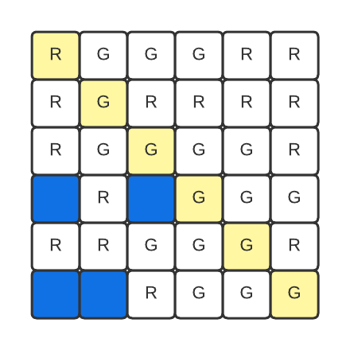

Αναλυτικότερα ο κόκκινος παίκτης θα συμπληρώσει τα δύο κελιά με μια κίνηση και θα αφήσει στον πράσινο παρτίδα ήττας (περίπτωσης 2.Β).

1. Πέντε κελιά

Α. 1\*+1\*+1\*+1\*+1\*

Πρώτη περίπτωση το κάθε ελεύθερο κελί μπορεί να συμπληρωθεί ξεχωριστά . Για τον κόκκινο παίκτη αποτελεί παρτίδα νίκης γιατί παίζοντας μια κίνηση πασάρει στον πράσινο παρτίδα ήττας(περίπτωση 4.Α)

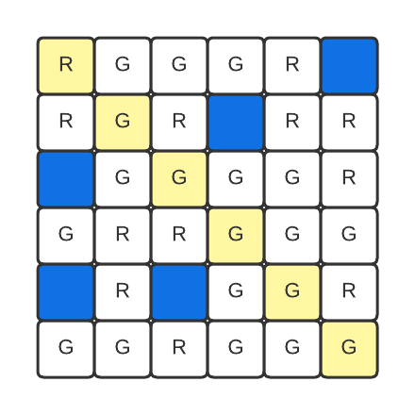

Β. 2\*+2\*+1\*

Δεύτερη περίπτωση είναι τα τέσσερα κελιά να μπορούν να συμπληρωθούν σε δυάδες και αυτό που έμεινε ξεχωριστά. Για τον κόκκινο παίκτη αποτελεί παρτίδα νίκης διότι συμπληρώνοντας το κελί που συμπληρώνεται μόνο του πασάρει παιχνίδι ήττας στον πράσινο(περίπτωση 4.Β)

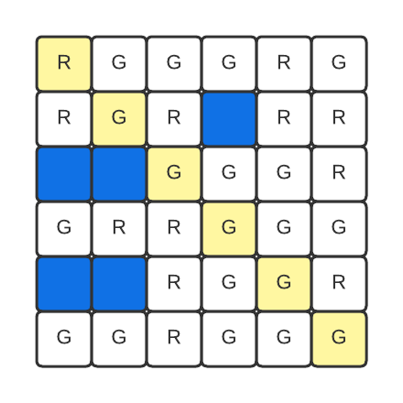

Γ. 3\*+2\*

Τρίτη περίπτωση είναι να μπορεί να συμπληρωθεί μια τριάδα και μια δυάδα. Αυτή η παρτίδα είναι παρτίδα νίκης για τον κόκκινο αφού μπορεί να πασάρει παρτίδα ήττας στον πράσινο(περίπτωση 4.Β)

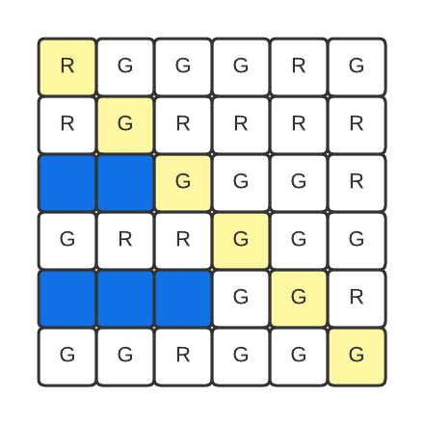

Δ. 3\*+1\*+1\*

Τέταρτη περίπτωση είναι να μπορεί να συμπληρωθεί μόνο μια τριάδα και τα υπόλοιπα κελιά να μπορούν να συμπληρωθούν ξεχωριστά. Αυτή είναι παρτίδα νίκης για τον κόκκινο αφού μπορεί να πασάρει την παρτίδα 4.Γ στον πράσινο που είναι παρτίδα ήττας.

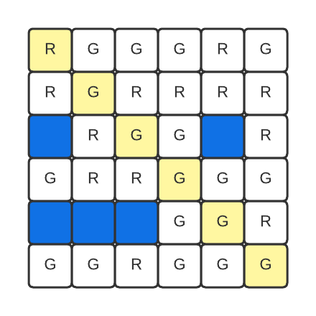

E. 2\*+1\*+1\*+1\*

Τελευταία περίπτωση για τα πέντε ελεύθερα κελιά είναι να μπορεί να συμπληρωθεί μόνο μια δυάδα και όλα τα υπόλοιπα κελιά ξεχωριστά. Αυτή είναι και πάλι παρτίδα νίκης για τον κόκκινο καθώς μπορεί να πασάρει στον πράσινο την παρτίδα 4.Α η οποία είναι παρτίδα ήττας.

